访问量统计和资源量统计操作步骤
- 访问量统计
注意：访问量统计需要设置域名。
- 网站管理menu，然后点击左上角管理-设置。在设置页面，虚拟主机-公开网站虚拟主机中，填写域名。在“保存”按钮后面的两个复选框挑勾。最后保存。
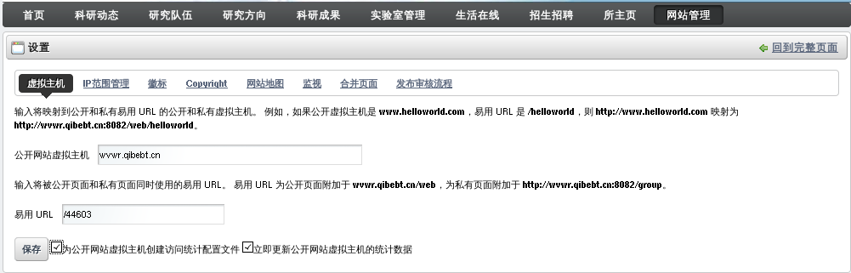
- 网站管理menu，添加-网页嵌套，点击“扳手”-“配置”-“设置”页面，在源url中填写“http://wvwr.qibebt.cn:8080/awstats7/cgi-bin/awstats.pl?config= wvwr.qibebt.cn”。点击“保存”。
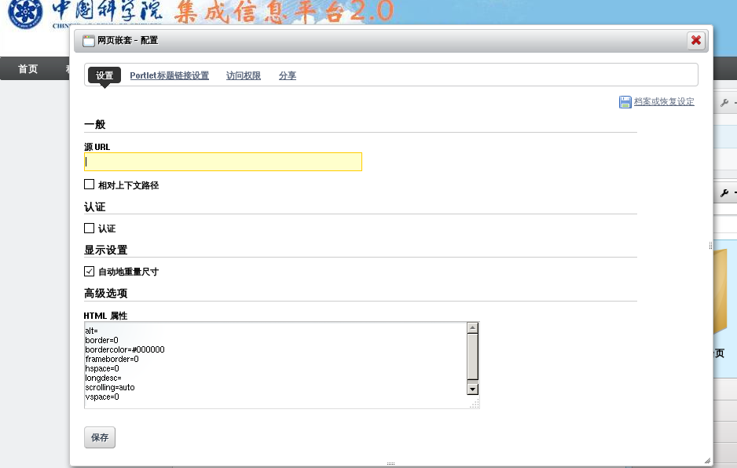
- 出现如下页面。其中pages为总访问量，numbers ofvisit为访问人次，unique visitors为访问ip数。
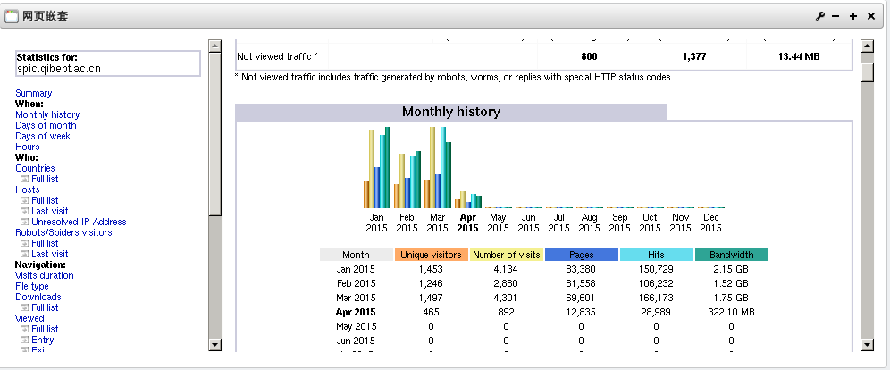
- 资源量统计
- 网站管理menu，然后点击左上角添加-统计-资源量统计模块。
